Структурное подразделение муниципального бюджетного дошкольного образовательного учреждения «Детский сад № 2» г. Алагир (д/с №2)

Сценарий заключительного мероприятия по проекту
«Да здравствует милая Африка!»

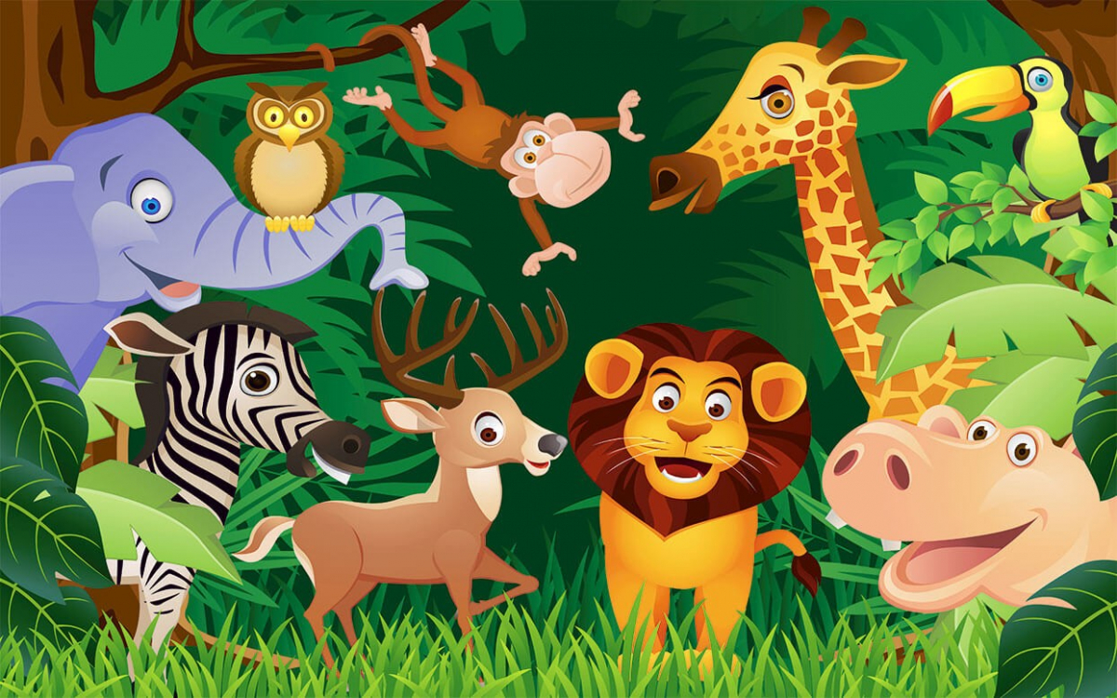

Подготовили:
Инструктор по ФИЗО
Кайтукова З.К.
Воспитатель по ИЗО
Кантемирова Е.А.

Вед.: здравствуйте, дорогие гости! Здравствуйте, мои юные друзья!
Ребята, а вам нравится путешествовать? (ответы детей).
Сегодня мы с вами отправимся в настоящее путешествие. А вот куда – пусть решит случай! (Крутим глобус, тычем пальцем и попадаем в Африку). Ребята, нам предстоит отправиться в Африку! Вы рады?
Там снуют акулы, прыгают гориллы.
Страшные «большие злые крокодилы
Будут вас кусать, бить и обижать».
Помните то место, где нельзя гулять?

Огромный этот континент известен людям много лет.
Там обитают крокодилы,
Львы, бегемоты и гориллы.
Жирафы тоже там живут.
Как этот континент зовут? (Африка)
Звучит песня «Не ходите дети в Африку гулять».

Вед.: Ребята, а ведь правда, страшно отправляться в Африку! Мы ведь ничего о ней не знаем!
Дети: знаем, знаем!
Вед.: Правда? Давайте проверим!
Вопросы о животном, растительном мире Африки, о пустынях, реках, горах, о том, что обозначают цвета на карте.
Вед.: Я вижу вы очень хорошо знакомы с Африкой! Это суровый, но прекрасный материк! Там должно быть очень интересно!
В путь!!! (звучит песня «Если долго по тропинке»).
Открывается занавес.
Танец «чунга-чанга».
Вождь племени «Тумба-Юмба» обращается к прибывшим.
Вождь: А кого это к нам занесло? Кто вы такие и что вас сюда привело?
Дети: Мы из детского сада. В гости в Африку приплыли. Нам очень интересно погулять и полюбоваться вашими красотами.
Вождь: но здесь небезопасно! Гулять здесь могут только очень подготовленные дети! Мы всю жизнь тренируется, а вы вон какие щупленькие. Справитесь ли вы?
Вед.: да, что вы? Наши дети тоже занимаются физкультурой! Они очень даже быстрые, ловкие и смелые!
Вождь: а мы это сейчас проверим. Согласны с нами соревноваться?
Дети: Да.
Вождь: тогда отгадайте сначала загадки.

Не нужны другие страны:
Там, где джунгли, где лианы,
Где кокосы и бананы,
Дом родной для… (обезьяны)
***
Стих про обезьяну
***
Вождь: А вы знаете, что больше всего любят обезьяны? (прыгать по лианам и есть бананы).
Предлагаю вам сорвать для наших обезьянок вкусные бананы.
I эстафета «Сорви бананы» (песня «В каждом маленьком ребенке»)
Вождь: да! Повезло обезьянкам! Теперь у них много бананов, на долго им хватит.
У этой лошадки одежка в полоску.
Похожа одежка ее на матроску (Зебра).
***
Стих про зебру.
***
Хотите покататься на зебре?
II Эстафета «скачки на зебрах»
Вождь: Я вижу вы и правда отважные ребята! Совсем как мы! А вы знаете какие животные обитают в Африке? Сейчас проверим.

III Собираем пазл.
Вождь: Бивни, хвост, ноги четыре,
Ему жить нельзя в квартире.
Джунглей знает он закон,
Потому, что это… (слон)
***
Стих про слона
***
А теперь мы поиграем с самым крупным, но добрым слоном в Африке. Посмотрим, какие вы меткие!

IV Кольцеброс
Вождь: Живёт он в реках и болотах,
Зубов так много, что не счесть
И у него одна забота-
Поймать кого-нибудь и съесть.
***
Стих про крокодила
***
Вождь: чтобы продолжить наше путешествие нам необходимо перебраться через реку. Как называется самая длинная река Африки? Кто в ней водится?
V Эстафета «Нильский крокодил»
Вождь: Ой, какие молодцы! И загадку отгадали и от крокодилов спаслись!

А вы знаете, что многие приезжают к нам на охоту. Это называется сафари. Хотите попробовать вместе с нами? Это весело!

VI Эстафета «Сафари»
Вед.: Бумба, у тебя так интересно! Но нам пора возвращаться домой.
Вождь: Как жаль! А мне с вами было так весело! Спасибо вам, ребята! На память о нашей встрече я хочу подарить вам небольшой подарок.
Вспоминайте об этом веселом путешествии!
Вед.: Ребята. Нам пора. Мы возвращаемся домой.
Рефлексия

